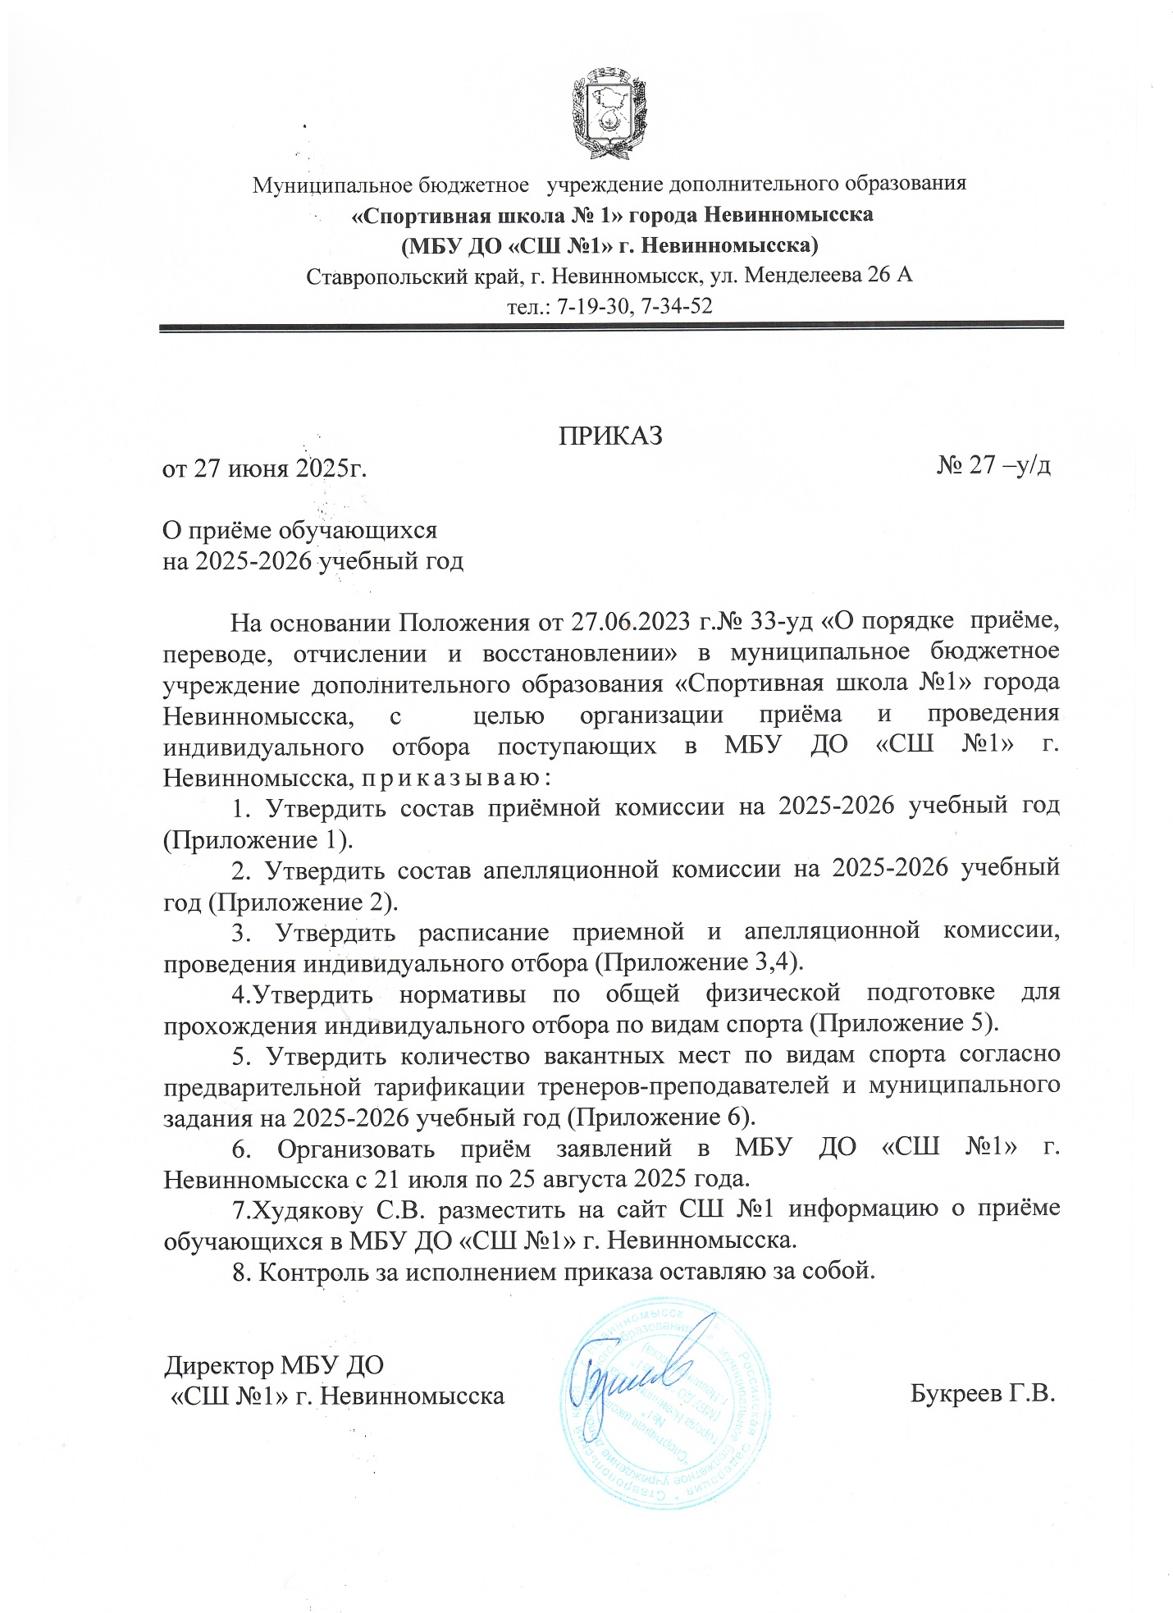

Приложение1

к приказу 27 июня 2025 г. № 27-у/д

**Состав приёмной комиссии на 2024-2025 учебный год.**

1. Председатель комиссии - Букреев Глеб Вячеславович, директора.

2. Заместитель председателя комиссии - Буряница Лилия Викторовна, заместителя директора по УВР.

3. Секретарь приёмной комиссии – Семкина Татьяна Михайловна.

Члены приёмной комиссии:

Булах Сергей Михайлович - тренер – преподаватель;

Худяков Сергей Викторович - тренер – преподаватель.

Приложение2

к приказу 27 июня 2025 г. № 27-у/д

**Состав апелляционной комиссии на 2025-2026 учебный год.**

1. Председатель комиссии - Григорян Артур Гамлетович, тренер – преподаватель.

2. Заместитель председателя комиссии – Анурова Евгения Георгиевна, заместитель директора по АХЧ.

3. Секретарь апелляционной комиссии – Терещенко Людмила Васильевна, тренер – преподаватель.

Члены апелляционной комиссии:

Макаренко Светлана Николаевна – юрист;

Дьякова Светлана Адольфовна - тренер – преподаватель.

Приложение3

к приказу 27 июня 2025 г. № 27-у/д

**Расписание работа приёмной комиссии на 2025 -2026 учебный год**

**МБУ ДО «СШ №1» г. Невинномысска**

|  |  |  |  |
| --- | --- | --- | --- |
| Дата | Время | Адрес |  |
| 21 июля-25 августа 2025 г. | Понедельник - пятница  09:00-12:00  13:00-16:00 | г. Невинномысск,  ул. Менделеева,26 А | **ПРИЕМ ДОКУМЕНТОВ:**  -письменное заявление законный представителей поступающего;  -копия св-ва о рождении поступающего или копия паспорта (при наличии);  -мед. справка о допуске к занятиям по избранному виду спорта;  - 2 фото размером 3*4;  - согласие на обработку ПДн |
| 26-27 августа 2025 года | С 10:00 до16:00 | г. Невинномысск,  ул. Менделеева,26 А | **Приём нормативов по ОФП по видам спорта (индивидуальный отбор)** |

Примечание:

**Рассмотрение и допуск к прохождению индивидуального отбора осуществляется только при наличии полного пакета документов.**

Приложение4

к приказу 27 июня 2025 г. № 27-у/д

**Расписание работа апелляционной комиссии на 2025 -2026 учебный год**

**МБУ ДО «СШ №1» г. Невинномысска**

|  |  |  |
| --- | --- | --- |
| Дата | Время | Адрес |
| 28 августа-29 августа 2025 г. | 09:00-12:00  13:00-16:00 | г. Невинномысск,  ул. Менделеева,26 А |

Приложение5

к приказу 27 июня 2025 г. № 27-у/д

**НОРМАТИВЫ ПО ОБЩЕЙ ФИЗИЧЕСКОЙ ПОДГОТОВКЕ** **ПО ВИДУ СПОРТА «ЛЕГКАЯ АТЛЕТИКА»**

**для зачисления в группы на этап начальной подготовки**

|  |  |  |  |  |  |  |  |  |  |
| --- | --- | --- | --- | --- | --- | --- | --- | --- | --- |
| **№п/п** | **Виды тестов** | **Оценка (баллы)** | | | | | | | |
| **мальчики, юноши** | | | | **девочки , девушки** | | | |
| **3** | | **4** | **5** | **3** | | **4** | **5** |
| **9 лет\*** | | | | | | | | | |
| 1. | Челночный бег 3х10 м (с) | 9,6 | | 9,4 | 9,1 | 9,9 | 9,7 | | 9,4 |
| 2. | Сгибание и разгибание рук в упоре лежа на полу ( кол-во раз) | 10 | | 13 | 16 | 5 | 8 | | 11 |
| 3. | Прыжок в длину с места толчком двумя ногами (см) | 130 | | 140 | 150 | 120 | 130 | | 140 |
| 4 | Прыжки через скакалку в течение 30 с( кол-во раз) | 25 | | 30 | 35 | 30 | 35 | | 40 |
| 5 | Метание меча весом 150 г (м) | 24 | | 25 | 26 | 13 | 14 | | 15 |
| 6 | Наклон вперед из положения стоя на гимнастической скамье (от уровня скамьи)(см) | +2 | | +3 | +4 | +3 | +4 | | +5 |
| 7 | Бег (кросс) на 2 км (бег по пресечённой местности) ( мин, с) | без учета времени- 3 бала | | | | без учета времени- 3 бала | | | |
| **10 лет\*** | | | | | | | | | |
| 1. | Челночный бег 3х10 м (с) | | 9,3 | 9,1 | 8,8 | 9,5 | 9,3 | | 9,0 |
| 2. | Сгибание и разгибание рук в упоре лежа на полу ( кол-во раз) | | 13 | 15 | 18 | 7 | 10 | | 13 |
| 3. | Прыжок в длину с места толчком двумя ногами (см) | | 140 | 150 | 160 | 130 | 140 | | 150 |
| 4 | Прыжки через скакалку в течение 30 с( кол-во раз) | | 30 | 35 | 40 | 35 | 40 | | 45 |
| 5 | Метание меча весом 150 г (м) | | 25 | 26 | 27 | 15 | 16 | | 17 |
| 6 | Наклон вперед из положения стоя на гимнастической скамье (от уровня скамьи)(см) | | +4 | +5 | +6 | +5 | +6 | | +7 |
| 7 | Бег (кросс) на 2 км (бег по пресечённой местности) ( мин, с) | | 16.00 | 15.50 | 15.35 | 17.30 | 17.20 | | 17.05 |

\***Возраст обучающихся определяется по году рождения.**

**При набор равного количества баллов, проводится дополнительный тест на усмотрение тренера-преподавателя в соответствии со спецификой избранного вида спорта.**

**Проходной балл- 30 баллов**

|  |  |  |  |  |  |  |  |  |
| --- | --- | --- | --- | --- | --- | --- | --- | --- |
| **№п/п** | **Виды тестов** | **Оценка (баллы)** | | | | | | |
| **мальчики, юноши** | | | **девочки , девушки** | | | |
| **3** | **4** | **5** | **3** | | **4** | **5** |
| **11 лет\*** | | | | | | | | |
| 1. | Челночный бег 3х10 м (с) | 9,6 | 9,4 | 9,1 | 9,9 | 9,7 | | 9,4 |
| 2. | Сгибание и разгибание рук в упоре лежа на полу ( кол-во раз) | 10 | 13 | 16 | 5 | 8 | | 11 |
| 3. | Прыжок в длину с места толчком двумя ногами (см) | 130 | 140 | 150 | 120 | 130 | | 140 |
| 4 | Прыжки через скакалку в течение 30 с( кол-во раз) | 25 | 30 | 35 | 30 | 35 | | 40 |
| 5 | Метание меча весом 150 г (м) | 24 | 25 | 26 | 13 | 14 | | 15 |
| 6 | Наклон вперед из положения стоя на гимнастической скамье (от уровня скамьи)(см) | +2 | +3 | +4 | +3 | +4 | | +5 |
| 7 | Бег (кросс) на 2 км (бег по пресечённой местности) ( мин, с) | без учета времени- 3 бала | | | без учета времени- 3 бала | | | |

\***Возраст обучающихся определяется по году рождения.**

**При набор равного количества баллов, проводится дополнительный тест на усмотрение тренера-преподавателя в соответствии со спецификой избранного вида спорта.**

**Проходной балл- 30 баллов**

**Минимальный бал для зачисления-21**

**НОРМАТИВЫ ПО ОБЩЕЙ ФИЗИЧЕСКОЙ ПОДГОТОВКЕ И СПЕЦИАЛЬНОЙ ФИЗИЧЕСКОЙ ПОДГОТОВКИ**

**ПО ВИДУ СПОРТА «БАСКЕТБОЛ»**

**для зачисления в группы на этап начальной подготовки**

|  |  |  |  |  |  |  |  |
| --- | --- | --- | --- | --- | --- | --- | --- |
| **Упражнения**  **(единица измерения)** | **оценка** | **Этапы подготовки** | | | | | |
| **нормативы по общей физической подготовки** | | | | | |
| НП-1 | | НП-2 | | НП-3 | |
| мальчики | девочки | мальчики | девочки | мальчики | девочки |
| **8 ЛЕТ** | | **9 ЛЕТ** | | **10 ЛЕТ** | |
| Челночный бег 3х10 м (с) | не более 10,3 | не более 10,6 | не более 9,6 | не более 9,9 | не более 9,4 | не более 9,6 |
| 3 | 10,3 | 10,6 | 9,6 | 9,9 | 9,4 | 9,6 |
| 4 | 10,1 | 10,4 | 9,4 | 9,7 | 9,2 | 9,4 |
| 5 | 9,9 | 10,2 | 9,2 | 9,5 | 9,0 | 9,2 |
| Прыжок в длину с места толчком двумя ногами (см) |  | не менее 110 | не менее 105 | не менее 130 | не менее 120 | не менее 150 | не менее 135 |
| 3 | 110 | 105 | 130 | 120 | 150 | 135 |
| 4 | 120 | 115 | 140 | 130 | 160 | 145 |
| 5 | 130 | 125 | 150 | 140 | 170 | 155 |
| **нормативы специальной физической подготовки** | | | | | | | |
| Прыжок вверх с места со взмахом руками (см) |  | не менее 20 | не менее 16 | не менее 22 | не менее 18 | не менее 24 | не менее 20 |
| 3 | 20 | 16 | 22 | 18 | 24 | 20 |
| 4 | 22 | 18 | 24 | 20 | 26 | 22 |
| 5 | 24 | 20 | 26 | 22 | 28 | 24 |
| Бег на 14 м(с) |  | не более 3,5 | не более 4,0 | не более 3,4 | не более 3,9 | не более 3,3 | не более 3,8 |
| 3 | 3,5 | 4,0 | 3,4 | 3,9 | 3,3 | 3,8 |
| 4 | 3,4 | 3,9 | 3,3 | 3,8 | 3,2 | 3,7 |
| 5 | 3,3 | 3,8 | 3,2 | 3,7 | 3,1 | 3,6 |

**Возраст обучающихся определяется по году рождения.**

**При набор равного количества баллов, проводится дополнительный тест на усмотрение тренера-преподавателя в соответствии со спецификой избранного вида спорта.**

**Проходной балл- 20 баллов**

**Минимальный бал для зачисления-12**

**НОРМАТИВЫ ПО ОБЩЕЙ ФИЗИЧЕСКОЙ ПОДГОТОВКЕ И ТЕХНИКО-ТАКТИЧЕСКОЙ И ИНТЕГРАЛЬНОЙ ПОДГОТОВКИ**  **ПО ВИДУ СПОРТА «ШАХМАТЫ» для зачисления в группы на этап начальной подготовки**

|  |  |  |  |  |  |  |
| --- | --- | --- | --- | --- | --- | --- |
| **Упражнения**  **(единица измерения)** | **оценка** | **Этапы подготовки** | | | | |
| **Контрольные нормативы** | | | | |
| НП-1 | | НП-2 | | |
| **6 -7 лет** | | **8-9 лет** | | |
| **Нормативы общей физической подготовки** | | | | |
| мальчики | девочки | | мальчики | девочки |
| Бег 30 м (с) | не более 6,9 | не более 7,1 | | не более 6,7 | не более 6,8 |
| 3 | 6,9 | 7,1 | | 6,7 | 6,8 |
| 4 | 6,8 | 7,0 | | 6,6 | 6,7 |
| 5 | 6,7 | 6,9 | | 6,5 | 6,6 |
| Сгибание и разгибание рук в упоре лежа на полу  ( кол-во раз) |  | не менее 7 | не менее 4 | | не менее 10 | не менее 6 |
| 3 | 7 | 4 | | 10 | 6 |
| 4 | 8 | 5 | | 11 | 7 |
| 5 | 9 | 6 | | 12 | 8 |
| Прыжок в длину с места толчком двумя ногами (см) |  | не менее 110 | не менее 105 | | не менее 120 | не менее 115 |
| 3 | 110 | 105 | | 120 | 115 |
| 4 | 120 | 115 | | 130 | 125 |
| 5 | 130 | 125 | | 140 | 135 |
| Наклон вперед из положения стоя на гимнастической скамье (от уровня скамьи) (см) |  | не менее +1 | не менее +3 | | не менее +3 | не менее +5 |
| 3 | 1 | 3 | | 3 | 5 |
| 4 | 2 | 4 | | 4 | 6 |
| 5 | 3 | 5 | | 5 | 7 |
| **Нормативы технико-тактической и интегральной подготовки** | | | | | | |
| Постановка линейного мата (с) |  | не более 6,0 | не более 6,2 | | не более 5,9 | не более 6,1 |
| 3 | 6,0 | 6,2 | | 5,9 | 6,1 |
| 4 | 5,9 | 6,1 | | 5,8 | 6,0 |
| 5 | 5,8 | 6,0 | | 5,7 | 5,9 |
| Постановка матам королем и ферзем (с) |  | не более 9,0 | не более 10,0 | | не более 8,9 | не более 9,9 |
| 3 | 9,0 | 10,0 | | 8,9 | 9,9 |
| 4 | 8,9 | 9,9 | | 8,8 | 9,8 |
| 5 | 8,8 | 9,8 | | 8,7 | 9,7 |
| Правильное разыгрывание дебюта (ход) |  | - | - | | не менее 6 | не менее 5 |
| 3 | - | - | | 6 | 5 |
| 4 | - | - | | 7 | 6 |
| 5 | - | - | | 8 | 7 |

**Проходной балл для зачисления: группы НП-1- 16+9 баллов , НП-2 -30 баллов**

**Минимальный балл для зачисления** : **группы НП-1- 12+9 баллов , НП-2 -21 балл**

**Нормативы по общей физической и специальной физической подготовки для зачисления и перевода на этап начальной подготовки по виду спорта «прыжки на батуте»**

|  |  |  |  |  |  |  |
| --- | --- | --- | --- | --- | --- | --- |
| **Упражнения**  **(единица измерения)** | **оценка** | **Этапы подготовки** | | | | |
| **Контрольные нормативы** | | | | |
| НП-1 | | НП-2 | | |
| **7 ЛЕТ** | | **8 ЛЕТ** | | |
| **Нормативы общей физической подготовки** | | | | |
| мальчики | девочки | | мальчики | девочки |
| Челночный бег 3х10 м (с) | не более 10,3 | не более 10,6 | | не более 10,0 | не более 10,4 |
| 3 | 10,3 | 10,6 | | 10,0 | 10,4 |
| 4 | 10,1 | 10,4 | | 9,8 | 10,2 |
| 5 | 9,9 | 10,2 | | 9,7 | 10,0 |
| Сгибание и разгибание рук в упоре лежа на полу  ( кол-во раз) |  | не менее 7 | не менее 4 | | не менее 10 | не менее 6 |
| 3 | 7 | 4 | | 10 | 6 |
| 4 | 10 | 6 | | 12 | 8 |
| 5 | 12 | 8 | | 14 | 10 |
| Прыжок в длину с места толчком двумя ногами (см) |  | не менее 110 | не менее 105 | | не менее 120 | не менее 115 |
| 3 | 110 | 105 | | 120 | 115 |
| 4 | 120 | 115 | | 130 | 125 |
| 5 | 130 | 125 | | 140 | 135 |
| Подтягивание из виса на высокой перекладине ( кол-во раз) |  | не менее 2 | - | | не менее 3 | - |
| 3 | 2 | - | | 3 | - |
| 4 | 3 | - | | 4 | - |
| 5 | 4 | - | | 5 | - |
| Подтягивание из виса лежа на низкой перекладине 90 см  ( кол-во раз) |  | - | не менее 4 | | - | не менее 6 |
| 3 | - | 4 | | - | 6 |
| 4 | - | 5 | | - | 7 |
| 5 | - | 6 | | - | 8 |
| **Нормативы специальной физической подготовки** | | | | | | |
| Напрыгивание на возвышение высотой 30 см за 30 с (кол-во раз) |  | не менее 5 | не менее 5 | | не менее 8 | не менее 8 |
| 3 | 5 | 5 | | 8 | 8 |
| 4 | 6 | 6 | | 9 | 9 |
| 5 | 7 | 7 | | 10 | 10 |
| Упражнение «мост». Из положения лежа на спине согнуты ноги в коленях и руки в локтях, упереться в пол. Осуществить подъем тела вверх, выгнув спину. Расстояния от стоп до пальцев рук-40 см. Зафиксировать положение (с) |  | 5 | | | 6 | |
| 3 | 5 | | | 6 | |
| 4 | 6 | | | 7 | |
| 5 | 7 | | | 8 | |
| Подъем ног из виса на гимнастической перекладине положение «угол» (кол-во раз) |  | не менее 4 | не менее 3 | | не менее 5 | не менее 4 |
| 3 | 4 | 3 | | 5 | 4 |
| 4 | 5 | 4 | | 6 | 5 |
| 5 | 6 | 5 | | 7 | 6 |
| Наклон вперед из положения стоя с выпрямленными ногами. Кисти рук на линии стоп. Фиксация положения (с) |  | не менее 3 | | | не менее 5 | |
| 3 | 4 | 4 | | 5 | 5 |
| 4 | 5 | 5 | | 6 | 6 |
| 5 | 6 | 6 | | 7 | 7 |
| Продольный шпагат на полу (расстояние от пола до бедер) (см) |  | не более 15 | | | не более 15 | |
| 3 | 15 | | | 15 | |
| 4 | 13 | | | 13 | |
| 5 | 11 | | | 11 | |

**Проходной балл для зачисления: группы НП-1- 35 баллов , НП-2 -35 баллов**

**Минимальный балл для зачисления** : **группы НП-1- 30 баллов , НП-2 -30 баллов**

**Возраст обучающихся определяется по году рождения.**

**При набор равного количества баллов, проводится дополнительный тест на усмотрение тренера-преподавателя в соответствии со спецификой избранного вида спорта.**

Приложение 6

к приказу 27 июня 2025 г. № 27-у/д

**Количество вакантных мест на обучение в МБУ ДО «СШ №1» г. Невинномысска в 2025-2026 учебном году**

**Итого количество вакантных мест в 2025-2026 учебном году-125.**

|  |  |  |  |  |  |
| --- | --- | --- | --- | --- | --- |
| №  п/п | Вид спорта | ФИО тренера-преподавателя | Кол-во  мест | Место проведение занятий | Минимальный возраст зачисление  ( год рождения) |
| 1 | Баскетбол | Булах С.М. | 10 | СШ №1 | 2017 |
| 2. | Легкая атлетика | Терещенко Л.В. | 15 | СШ №1 | 2016 |
| Пушкова В.М. | 20 | СШ №1 | 2018 |
| 3. | Прыжки на батуте | Дьякова С.А. | 30 | СШ №1 | 2019 |
| 4. | Прыжки на батуте | Новичихина Н.Н. | 10 | СШ №1 | 2019 |
| 5. | Шахматы | Худяков С.В. | 20 | Шахматный клуб «Ладья» | 2018 |
| Григорян А.Г. | 20 | Шахматный клуб «Ладья» | 2018 |